**门禁卡设置**

1. **设备（芯片卡 读卡器）**

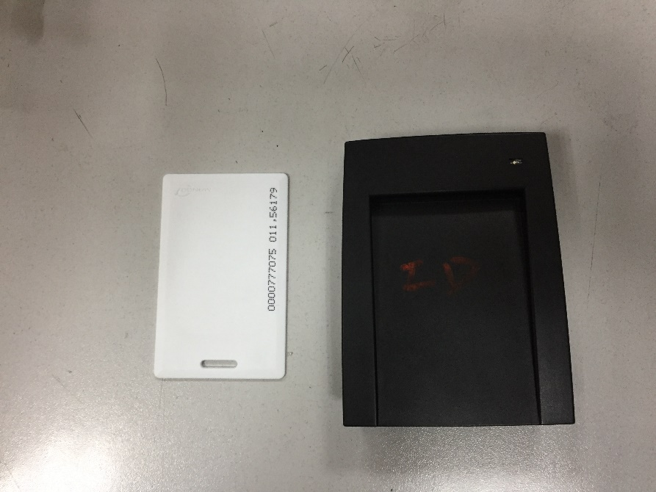

1. **软件**

**原材料仓库一号门入口电脑桌面的软件N300**

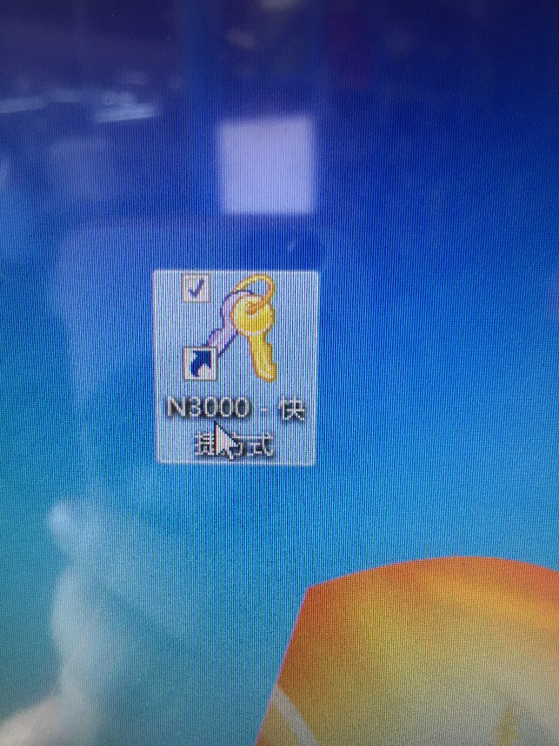

1. **操作步骤**

**(1).双击打开软件，输入用户名（ABC）和密码(123)**

**(2).使用USB线，将读卡器连接上电脑**

**(3).点击通过刷卡添加持卡用户**

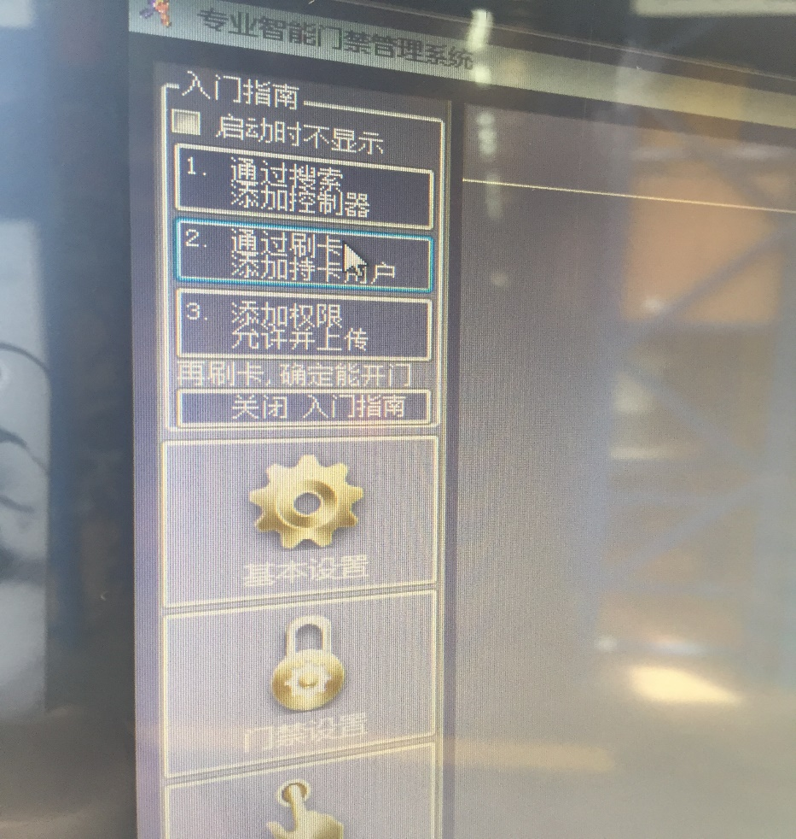

**(4).选择USB发卡器，点击下一步，将芯片卡放置在读卡器上读取芯片卡信息，点击确定**

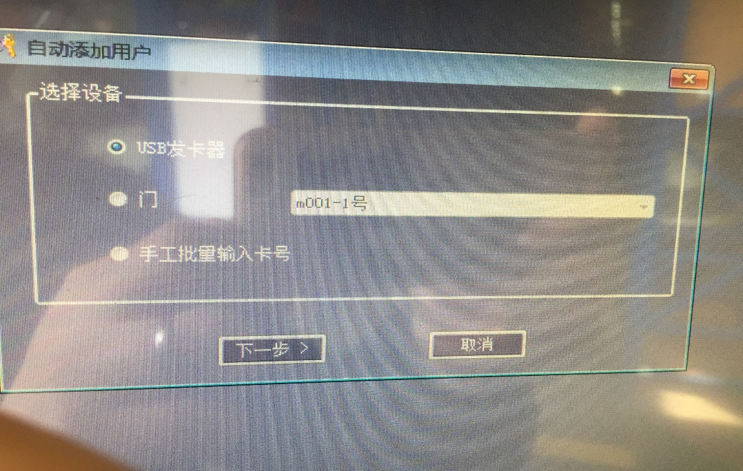

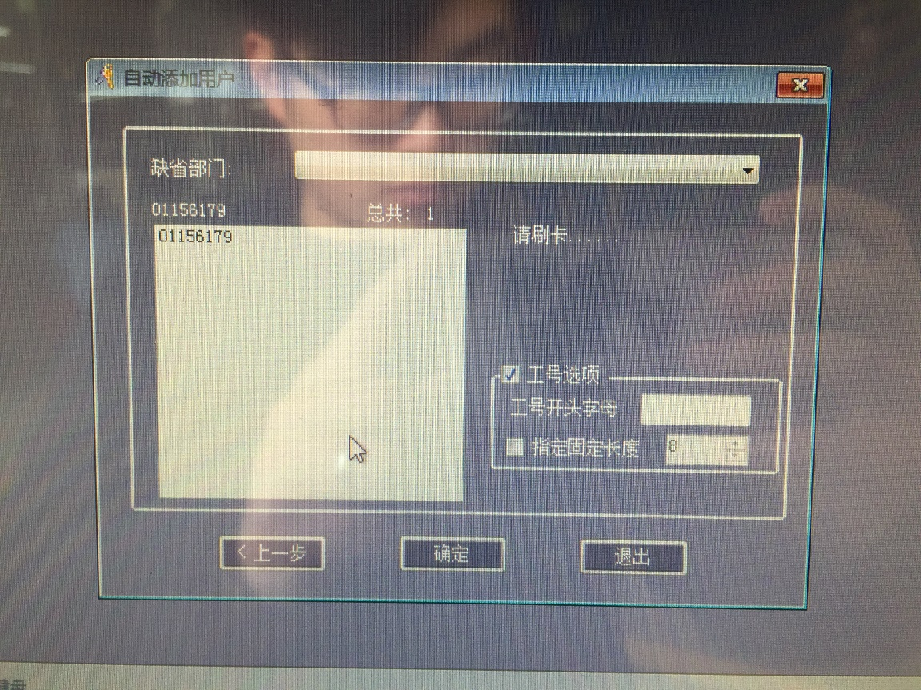

**(5).点击添加权限允许并上传**

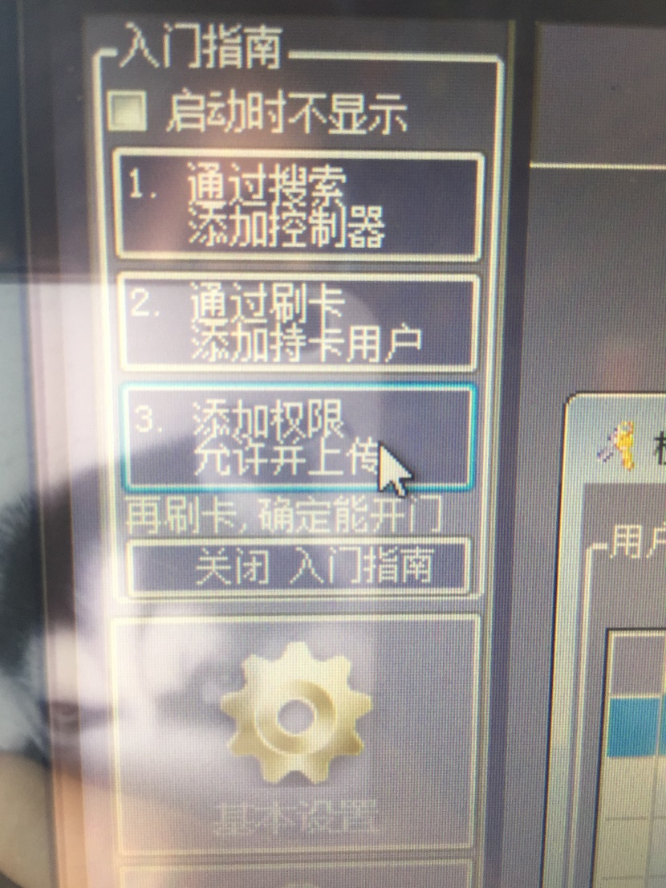

**(6).选择芯片卡号和门号，双击切换至右边**

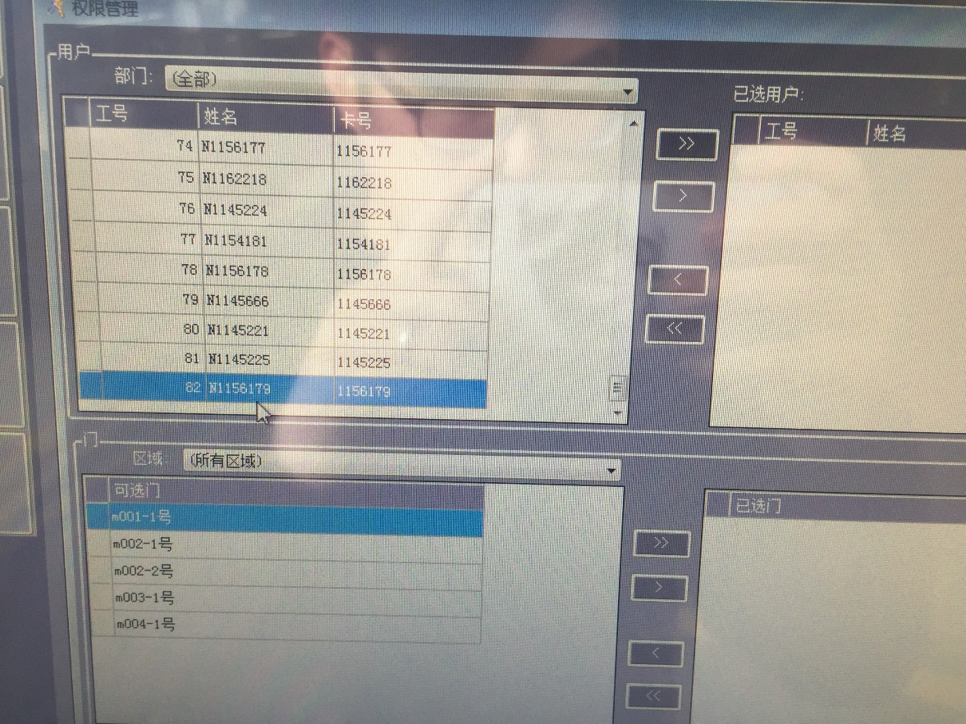

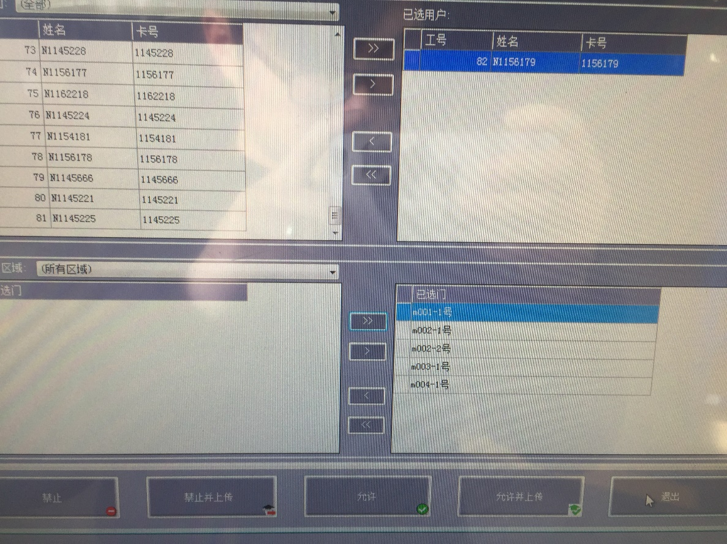

**(7).点击允许并上传，确定，显示用户添加成功。**

